Sincronización con los robots
El software de B&R utiliza mejor el potencial de los robots
B&R ha incorporado nuevas funciones al paquete de software mapp Motion. Ahora se puede representar de forma intuitiva la estructura real de una maquinaria compleja en los datos de configuración. Los diversos subsistemas de una máquina pueden, simplemente, vincularse entre sí. Los movimientos de los robots se pueden sincronizar con facilidad con sistemas de pórtico o mesas de piezas de trabajo sin necesidad de ninguna programación adicional.

La función "Jerarquía de trama" se puede utilizar para representar la estructura real de una máquina. Los sistemas de coordenadas se pueden colocar en puntos clave, como la brida de montaje de la herramienta. A cada sistema de coordenadas se le puede asignar un nombre que lo identifique dentro de la aplicación. Esto garantiza un código claramente organizado y fácil de leer, incluso en aplicaciones complejas.
Movimientos optimizados del robot
La función "Marco móvil programado" acopla un sistema de coordenadas a un eje y define un grado adicional de libertad. De esta forma se consiguen movimientos optimizados y una mejor utilización de la dinámica del robot. La función incorpora el movimiento del sistema de pórtico en los cálculos de trayectoria del robot. El programador no necesita coordinar manualmente los movimientos del sistema de pórtico y el robot. Lo mismo se aplica en los casos en que los robots o las máquinas de CNC se combinan con mesas móviles de piezas de trabajo.
Planificación general de la ruta
Solo se necesita un controlador para la máquina, el robot y otros componentes móviles. El robot y el resto de los componentes adicionales actúan como una sola unidad. La planificación coordinada de la ruta permite la utilización óptima de los límites dinámicos de los componentes individuales. También garantiza que se cumplan todos los parámetros de proceso especificados, como por ejemplo la velocidad relativa entre la herramienta y la pieza de trabajo.

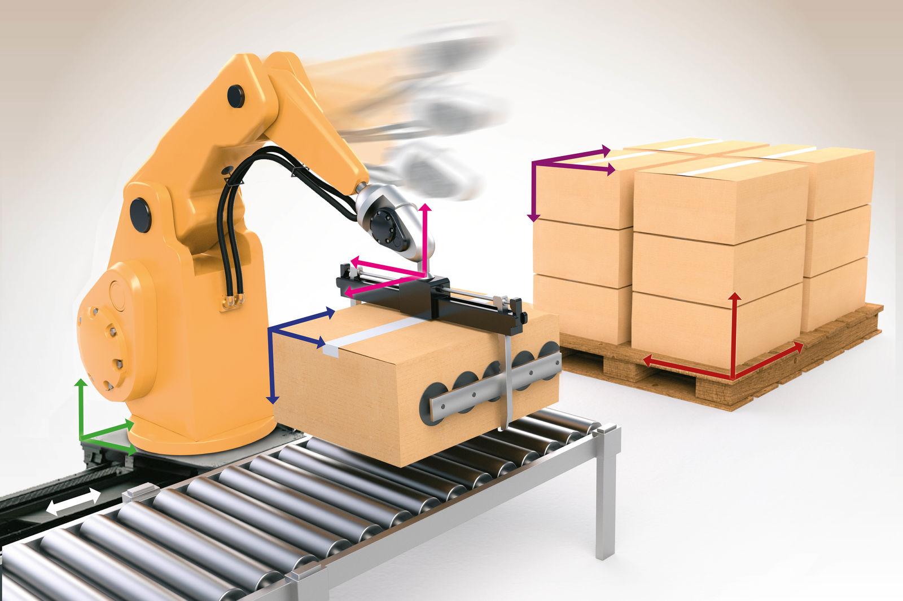
mapp Motion facilita la sincronización de los movimientos de los robots con sistemas de pórtico o mesas de piezas de trabajo sin necesidad de ninguna programación adicional.

Acerca de B&R
B&R, empresa perteneciente al Grupo ABB y con sede en Austria, es líder mundial en automatización industrial. B&R combina tecnología de vanguardia con ingeniería avanzada para proporcionar a usuarios de todos los sectores soluciones completas para la automatización de máquinas y fábricas, Motion Control, HMI y tecnología de seguridad integrada. El catálogo de productos se completa con estándares de comunicación de IoT industrial que incluyen OPC UA, POWERLINK y openSAFETY. Gracias a su única herramienta de software Automation Studio, B&R redefine constantemente el futuro de la ingeniería de automatización. El espíritu innovador que mantiene a B&R a la vanguardia de la automatización industrial está impulsado por el compromiso de simplificar los procesos y superar las expectativas de los clientes.Para más información, visite www.br-automation.com.
Para más información, visite www.br-automation.com.

